EWB轶件教程
一、软件简介
随着电子技术和计算机技术的发展，电子产品已与计算机紧密相连，电子产品的智能化日益完善，电路的集成度越来越高，而产品的更新周期却越来越短。电子设计自动化（EDA）技术，使得电子线路的设计人员能在计算机上完成电路的功能设计、逻辑设计、性能分析、时序测试直至印刷电路板的自动设计。EDA是在计算机辅助设计（CAD）技术的基础上发展起来的计算机设计软件系统。与早期的CAD软件相比，EDA软件的自动化程度更高、功能更完善、运行速度更快，而且操作界面友善，有良好的数据开放性和互换性。
电子工作平台Electronics Workbench (EWB)(现称为MultiSim) 软件是加拿大Interactive Image Technologies公司于八十年代末、九十年代初推出的电子电路仿真的虚拟电子工作台软件，它具有这样一些特点：
（1）采用直观的图形界面创建电路：在计算机屏幕上模仿真实实验室的工作台，绘制电路图需要的元器件、电路仿真需要的测试仪器均可直接从屏幕上选取；
（2）软件仪器的控制面板外形和操作方式都与实物相似，可以实时显示测量结果。
（3）EWB软件带有丰富的电路元件库，提供多种电路分析方法。
（4）作为设计工具，它可以同其它流行的电路分析、设计和制板软件交换数据。
（5）EWB还是一个优秀的电子技术训练工具，利用它提供的虚拟仪器可以用比实验室中更灵活的方式进行电路实验，仿真电路的实际运行情况，熟悉常用电子仪器测量方法。
因此非常适合电子类课程的教学和实验。这里，我们向大家介绍EWB软件的初步知识，基本操作方法，内容仅限于对含有线性RLC元件及通用运算放大器电路的直流、交流稳态和暂态分析。
二、 Electronics Workbench 软件界面
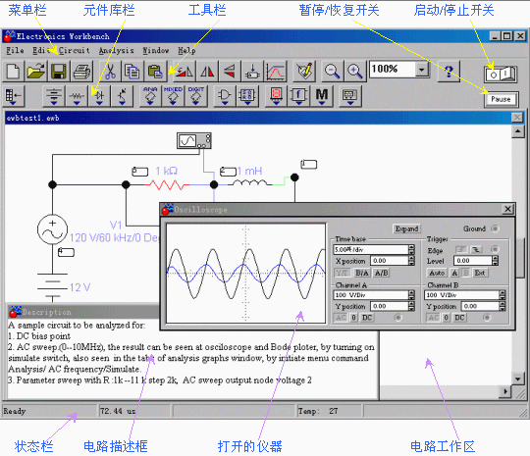
1．EWB的主窗口

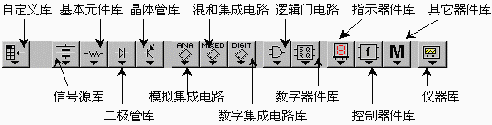
2．元件库栏

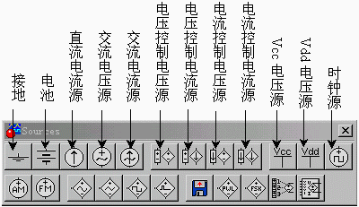
信号源库

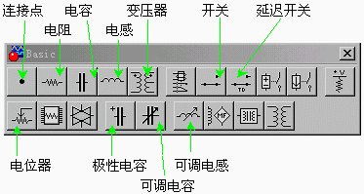
基本器件库

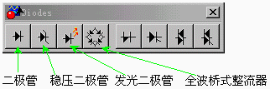
二极管库

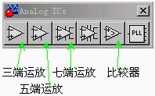
模拟集成电路库

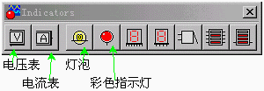
指示器件库

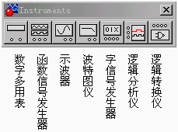
仪器库

三、Electronics Workbench 基本操作方法介绍
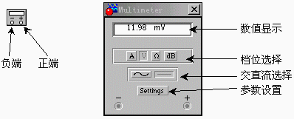
１．创建电路
（１）元器件操作
元件选用：打开元件库栏，移动鼠标到需要的元件图形上，按下左键，将元件符号拖拽到工作区。
元件的移动：用鼠标拖拽。
元件的旋转、反转、复制和删除：用鼠标单击元件符号选定，用相应的菜单、工具栏，或单击右键激活弹出菜单，选定需要的动作。
元器件参数设置：选定该元件，从右键弹出菜单中选Component Properties可以设定元器件的标签（Label）、编号（Reference ID）、数值（Value）和模型参数（Model）、故障（Fault）等特性。
说明：①元器件各种特性参数的设置可通过双击元器件弹出的对话框进行； ②编号（Reference ID）通常由系统自动分配，必要时可以修改，但必须保证编号的唯一性； ③故障（Fault）选项可供人为设置元器件的隐含故障，包括开路（Open）、短路（Short）、漏电（Leakage）、无故障（None）等设置。
（２）导线的操作
主要包括：导线的连接、弯曲导线的调整、导线颜色的改变及连接点的使用。
连接：鼠标指向一元件的端点，出现小园点后，按下左键并拖拽导线到另一个元件的端点，出现小园点后松开鼠标左键。
删除和改动：选定该导线，单击鼠标右键，在弹出菜单中选delete 。或者用鼠标将导线的端点拖拽离开它与元件的连接点。
说明：①连接点是一个小圆点，存放在无源元件库中，一个连接点最多可以连接来自四个方向的导线，而且连接点可以赋予标识； ②向电路插入元器件，可直接将元器件拖曳放置在导线上，然后释放即可插入电路中。
（3）电路图选项的设置
Circuit/Schematic Option对话框可设置标识、编号、数值、模型参数、节点号等的显示方式及有关栅格（Grid）、显示字体（Fonts）的设置，该设置对整个电路图的显示方式有效。其中节点号是在连接电路时，EWB自动为每个连接点分配的。
２．使用仪器
（１） 电压表和电流表
从指示器件库中，选定电压表或电流表，用鼠标拖拽到电路工作区中，通过旋转操作可以改变其引出线的方向。双击电压表或电流表可以在弹出对话框中设置工作参数。电压表和电流表可以多次选用。
（２） 数字多用表
数字多用表的量程可以自动调整。下图是其图标和面板。

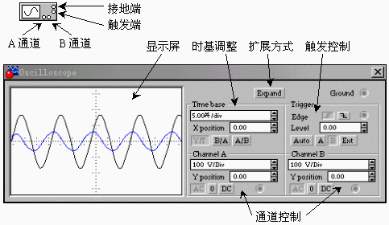
其电压、电流档的内阻，电阻档的电流和分贝档的标准电压值都可以任意设置。从打开的面板上选Setting 按钮可以设置其参数。
（３）示波器
示波器为双踪模拟式，其图标和面板如下图所示。

其中：
Expand ---- 面板扩展按钮；
Time base ---- 时基控制；
Trigger ---- 触发控制；包括：
①Edge ---- 上（下）跳沿触发
②Level ---- 触发电平
③触发信号选择按钮：Auto（自动触发按钮）；A、B（A、B通道触发按钮）；Ext（外触发按钮）
X（Y）position ---- X（Y）轴偏置；
Y/T、B/A、A/B ---- 显示方式选择按钮（幅度/时间、B通道/A通道、A通道/B通道）；
AC、0、DC ---- Y轴输入方式按钮（AC、0、DC）。
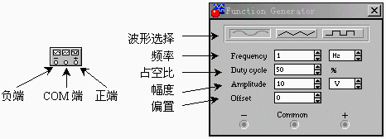
（４）信号发生器
信号发生器可以产生正弦、三角波和方波信号，其图标和面板如下图所示。可调节方波和三角波的占空比。

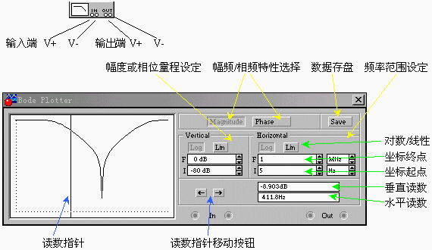
（５）波特图仪
波特图仪类似于实验室的扫频仪，可以用来测量和显示电路的幅度频率特性和相位频率特性。波特图仪的图标和面板如下图所示。
波特图仪有IN和OUT两对端口，分别接电路的输入端和输出端。每对端口从左到右分别为+V端和-V端，其中IN端口的+V端和-V端分别接电路输入端的正端和负端，OUT端口的+V端和-V端分别接电路输出端的正端和负端。此外在使用波特图仪时，必须在电路的输入端接入AC（交流）信号源，但对其信号频率的设定并无特殊要求，频率测量的范围由波特图仪的参数设置决定。
其中：
Magnitude（Phase）---- 幅频（相频）特性选择按钮；
Vertical（Horizontal）Log/Lin ---- 垂直（水平）坐标类型选择按钮（对数/线性）；
F（I）---- 坐标终点（起点）。
３．元件库中的常用元件
EWB带有丰富的元器件模型库，在电路分析软件实验中要用到的元件及其参数的意义如下。
（１） 信号源
元件名称 | 参数 | 缺省设置值 | 设置范围
电池(直流电压源) | 电压V | 12V | uV—kV
直流电流源 | 电流I | 1A | uA—kA
交流电压源 | 电压  频率  相位 | 120V  60Hz  0 | uV—kV  Hz—MHz  Deg
交流电流源 | 电流I  频率  相位 | 1A  1HZ  0 | uA—kA  Hz—MHz  Deg
电压控制电压源 | 电压增益E | 1V/V | mV/V—kV/V
电压控制电流源 | 互导G | 1S | mS—MS
电流控制电压源 | 互阻H | 1Ω | mΩ—MΩ
电流控制电流源 | 电流增益F | 1A/A | mA/A—kA/A
（２）基本元件
元件名称 | 参数 | 缺省设置值 | 设置范围
电阻 | 电阻值R | 1kΩ | Ω—MΩ
电容 | 电容值C | uF | pF—F
电感 | 电感值L | 1mH | uH—H
线性变压器 | 匝数比 (初级/次级)N漏感LE  激磁电感LM  初级绕阻电阻RP  次级绕阻电阻RS | 2  0.001H  5H  0  0
开关 | 键 | Space | A—Z,0-9,Enter,Space
延迟开关 | 导通时间Ton  断开时间Toff | 0.5S  0S | pS—S  pS—S
４、元器件库和元器件的创建与删除
对于一些没有包括在元器件库内的元器件，可以采用自己设定的方法，自建元器件库和相应元器件。
EWB自建元器件有两种方法：一种是将多个基本元器件组合在一起，作为一个"模块"使用，可采用下文提到的子电路生成的方法来实现；另一种方法是以库中的基本元器件为模板，对它内部参数作适当改动来得到，因而有其局限性。
若想删除所创建的库名，可到EWB的元器件库子目录名"Model"下，找出所需删除的库名，然后将它删除。
５、 子电路的生成与使用
为了使电路连接简洁，可以将一部分常用电路定义为子电路。方法如下：首先选中要定义为子电路的所有器件，然后单击工具栏上的生成子电路的按钮或选择Circuit/Create Subcircuit命令，在所弹出的对话框中填入子电路名称并根据需要单击其中的某个命令按钮，子电路的定义即告完成。所定义的子电路将存入自定义器件库中。
一般情况下，生成的子电路仅在本电路中有效。要应用到其它电路中，可使用剪贴板进行拷贝与粘贴操作，也可将其粘贴到（或直接编辑在）Default.ewb文件的自定义器件库中。以后每次启动EWB，自定义器件库中均自动包含该子电路供随时调用。
６、帮助功能的使用
EWB提供了丰富的帮助功能，选择Help/Help Index命令可调用和查阅有关的帮助内容。对于某一元器件或仪器，"选中"该对象，然后按F1键或单击工具栏的帮助按钮，即可弹出与该对象相关的内容。建议充分利用帮助内容。
７、基本分析方法
（1）直流工作点的分析
直流工作点的分析是对电路进行进一步分析的基础。在分析直流工作点之前，要选定Circuit/Schematic Option中Show nodes（显示节点）项，以把电路的节点号显示在电路图上。
（2）交流频率分析
交流频率分析即分析电路的频率特性。需先选定被分析的电路节点，在分析时，电路的直流源将自动置零，交流信号源、电容、电感等均处于交流模式，输入信号也设定为正弦波形式。
（3）瞬态分析
瞬态分析即观察所选定的节点在整个显示周期中每一时刻的电压波形。在进行瞬态分析时，直流电源保持常数，交流信号源随着时间而改变，电容和电感都是能量储存模式元件。在对选定的节点作瞬态分析时，一般可先对该节点作直流工作点的分析，这样直流工作点的结果就可作为瞬态分析的初始条件。
（4）傅里叶分析
傅里叶分析用于分析一个时域信号的直流分量、基频分量和谐波分量。一般将电路中交流激励源的频率设定为基频，若在电路中有几个交流源时，可以将基频设定在这些频率的最小公因数上。
四、虚拟工作台方式电路仿真
1．用虚拟工作台仿真电路的步骤
由于EWB增加了虚拟测量仪器、实时交互控制元件和多种受控信号源模型，除了可以给出以数值和曲线表示的SPICE分析结果外，EWB还提供了独特的虚拟电子工作台仿真方式，可以用虚拟仪器实时监测显示电路的变量值，频响曲线和波形。仿真的步骤为：
（１） 输入原理图，在工作区放置元件的原理图符号，连接导线，设置元件参数；
（２） 放置和连接测量仪器，设置测量仪器参数；
（３） 启动仿真开关，在仪器上观察仿真结果。
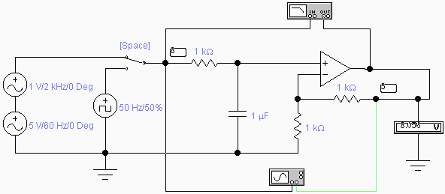
2．仿真实例1: RC低通滤波器电路的仿真
在电路工作区输入如下图电路。其中包含两个正弦交流电压源，一个为1V 2kHz, 一个为5v 60Hz，另有一个周期脉冲电压源（时钟源），幅度5V, 频率50Hz, 占空比50%，两组电源用开关来切换。电路的输入为节点8，输出为节点3。如图连接波特图仪、示波器和电压表。
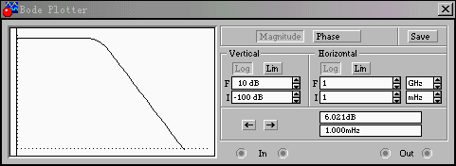
(1)．测试电路的频率特性曲线
双击波特图仪图标打开其面板，然后单击仿真启动开关，在波特图仪的显示屏幕上可以观看电路的幅度频率特性和相位频率特性曲线。曲线如下两图所示。
幅度频率特性
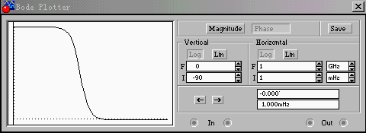
相位频率特性

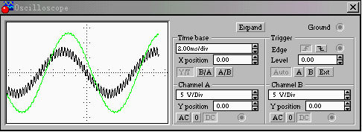
(2)．观测电路的滤波效果
按空格键将开关连接到两个正弦交流信号源上。双击连接示波器输入的导线，将两个通道的输入导线设置成不同的眼色以便于波形的观察。打开示波器面板，启动电路仿真开关，这时在示波器上可以看到两个波形（下图）。输入波形为60H正弦波与2kHz小幅度正弦波的叠加波形。输出波形中，2kHz正弦波成分已经基本上被滤除。

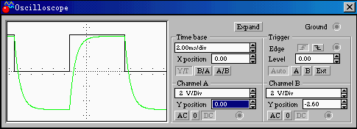
(3)．观察电路对周期脉冲序列的瞬态响应
按空格键将开关连接到周期脉冲信号源上。启动电路仿真开关，这时在示波器上可以看到两个波形（下图）。输入波形为周期方波，输出波形为按指数规律上升、下降的脉冲序列。改变输入脉冲波的频率，可以看到输出波形的形状发生变化。

——2．仿真实例2:共发射极单级放大电路的仿真
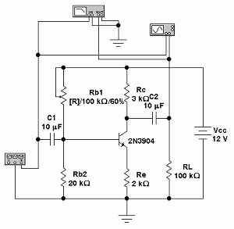
（1）电路的创建
电路图如下图示。采取前文提到的方法连接电路、设置元器件参数并连接仪器，同时设置连接到示波器输入端的导线为不同颜色，这样可区分两路不同的波形。

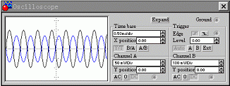
（2） 电路文件的保存
电路创建好以后可将其保存，以备调用。
（3）电路的仿真实验
①双击有关仪器的图标打开其面板，准备观察被测试点的波形。
②按下电路启动/停止开关，仿真实验开始。如果要使实验过程暂停，可单击右上角的Pause（暂停）按钮，再次单击Pause按钮，实验恢复运行。
③调整示波器的时基和通道控制，使波形显示正常。

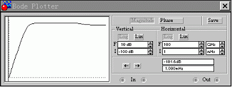
一般情况下，示波器连续显示并自动刷新所测量的波形。如果希望仔细观察和读取波形数据，可以设置Analysis/Analysis Options/Instruments对话框中Pause after each screen（示波器屏幕满暂停）选项。
④从波特图仪的面板上观测电路的幅频特性和相频特性。如果对波特图仪面板参数进行修改，修改后建议重新启动电路，以保证曲线的精确显示。

（4）电路的描述
选择Window/Description命令可打开电路描述窗口，可以在改窗口中输入有关实验电路的描述内容。
（5）实验结果的输出
实验结果的输出主要指：
①最终测试电路的保存。
②输出电路图或仪器面板（包括显示波形）到其它文字或图形编辑软件，这主要用于实验报告的编写。该操作可通过选择Edit/Copy as Bitmap命令来完成，具体操作方法请参阅EWB的帮助文件。
③打印输出。
五、SPICE方式分析电路
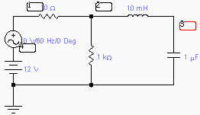
1．直流工作点分析
在工作区构造电路，在菜单Circuit/Schematic Options... 启动的对话框中选定显示节点(Show Nodes)，把电路的节点标号显示在原理图上；选择菜单命令Analysis / DC Operating Point, EWB对电路做直流工作点分析，分析结果显示在Analysis Graphs 窗口的DC Bias栏中。

例如，上图为在电路工作区建立的电路原理图，其直流工作点分析结果如下图所示。注意在直流分析时，交流电源被视为零值，电容开路，电感短路。
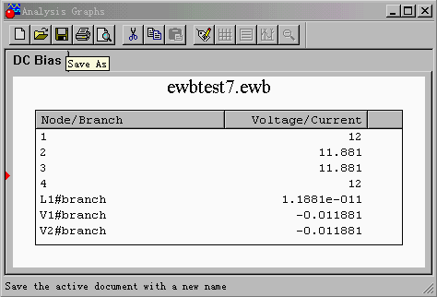
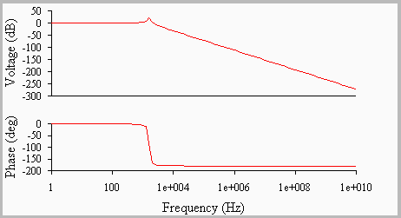
2．交流频响分析
(1) 创建原理图，选择菜单命令Analysis / AC Frequncy...
(2) 在弹出的对话框中，设定要分析的电路节点，分析起始频率，终点频率，扫描形式，显示点数和纵轴尺度；
(3) 点击Simulate按钮，在分析完成后，在Analysis Graphs窗口的 AC Anlysis栏中可以看到幅频和相频特性曲线。上面电路的交流频率分析结果如下图所示。

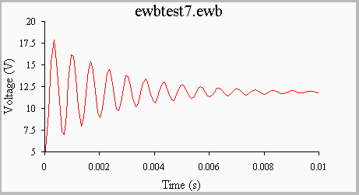
3．瞬态分析
（１）输入原理图，选择菜单命令Analysis / Transient...
（２）在弹出的对话框中设置瞬态分析参数，参数的意义如下。
初始条件选择：
Set to Zero ：设置为零
User-defined ：采用用户定义的节点电压的初始值
Calculate DC Operating Point ：先计算直流工作点，取其作为初始条件。
分析时间与步长：
TSTART ：起点时间
TSTOP ：终点时间
步长通常可以选择自动步长(Generate time steps automatically)
（３）点击Simulate按钮开始分析，分析结果显示在Analysis Graphs窗口的Transient栏中。
例如，对前面电路做瞬态分析，将图中交流电源的幅度设置为零，并将电容初始电压设为5V，方法是：双击节点标号3或电容上端的导线，在弹出的对话框中，选Node栏，选定Use initial conditions选择项，在右侧的数字框中键入5V。在瞬态分析参数设置对话框中选择初始条件为User-defined，选择节点3作为分析节点，然后点击Simulate进行分析，得到节点3电压的动态曲线如下图所示。

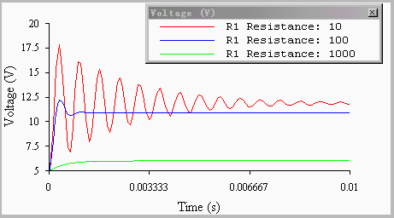
4. 参数扫描分析
采用参数扫描方法分析电路，可以观察某元件参数在一定范围内变化时对电路特性的影响。分析步骤是：
（１）确定输出节点和要扫描的元件和参数；
（２）选择菜单命令Analysis / Parameter Sweep... 在弹出的参数设置对话框中，设置要分析的元件Component，元件参数Parameter，参数起始和终点值（Start Value 和End Value），扫描方式Sweep type为线性Linear、倍程Octave或10倍程Decade之一。线性方式时要设定变化增量Increment step size。可以设定输出节点Output node。
对每个参数取值要分析的类型，可以是直流工作点、瞬态或交流频响分析，点击Set Transient Options 或Set AC Options可以对瞬态或交流频响分析参数进行设置。
（３）点击Simulate开始分析，结果显示在Analysis Graphs窗口的Parameter栏中。
例如，让前面电路中的R1 (10Ω)电阻按10倍程从10Ω到1000Ω变化，做电路瞬态响应的参数扫描分析，瞬态分析的设置与前面的设置相同，得到的分析结果如下图所示。

5．小信号传递函数分析
传递函数分析是计算电路在直流工作点附近的线性化模型中，从某独立源到某一个输出变量的传递函数，同时计算输入和输出阻抗。
（１）确定输出节点和独立源；
（２）选择菜单命令Analysis / Transfer Function...,在弹出的对话框中设置参数，包括：输出变量为电压或电流。输出电压是输出节点到参考节点的电压；输出电流只能是某个电压源支路的电流。选定输入电源。
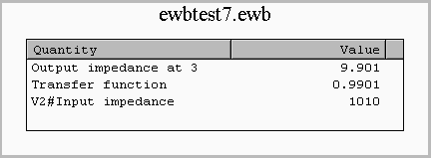

（３）点击Simulate按钮开始分析，结果显示在Analysis窗口的Transfer栏中。
对前面电路计算从输入电压源V2到节点3的节点电压的小信号传递函数，结果如下图所示。

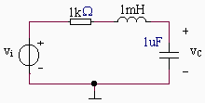
六、Electronics Workbench 实验题目
2-1 用EWB软件重做前面PSPICE实验题目中1-1到1-7。
2-2 题图2-2所示电路为串联谐振电路，取电容电压v_{C}作为输出电压。

（1）用波特图仪测量电容电压的频响特性曲线，从曲线中测量最
七、EWB电路下载
（一）基本电路
1、共发射极放大电路.ewb； 2、两级共射放大器.ewb； 3、三级放大电路.ewb。
（二）场效应管电路
1、自举源极跟随器.ewb； 2、fet转移特性测试电路.ewb； 3、高增益音频放大电路.ewb； 4、共源共栅视频放大电路.ewb。
（三）差分电路
1、差动放大电路.ewb； 2、ua741.ewb； 3、ua709.ewb； 4、rca3040（宽带运放）.ewb;
5、ua727.ewb
（四）运放应用电路
1、峰值检波器.ewb； 2、移相电路.ewb； 3、一阶高通滤波电路.ewb；
4、五阶低通滤波电路.ewb； 5、通用滤波电路.ewb； 6、带通滤波器.ewb。
（五）功放电路
1、乙类功率放大电路.ewb； 2、音频功率放大电路（90w）.ewb。
（六）电源电路
1、桥式整流电路.ewb； 2、并联电压调整电路.ewb。
打包下载（Circuit1.zip）
（七）其它电路
1.包括：
①阶梯波.ewb②甲乙类功率放大电路.ewb
2.打包下载（Circuit2.zip）
数字仪表的使用
黄康才
数字仪表包括字信号发生器、逻辑分析仪、逻辑转换仪。
一、字信号发生器的使用
字信号发生器实际上是一个多路逻辑信号源，它能产生16位同步逻辑信号，用于对数字逻辑电路进行测试。图1是其图标和面板。
在字信号编辑区，字信号以4位16进制数编辑和存放。EWB5.0可以存放1024条字信号，编辑区的内容可通过滚动条前后移动。用鼠标单击可以定位和插入需编辑的位置，然后输入16进制数码。还可在面板下部的二进制字信号输入区输入二进制码。在地址编辑区可以编辑或显示与字信号地址有关的信号。
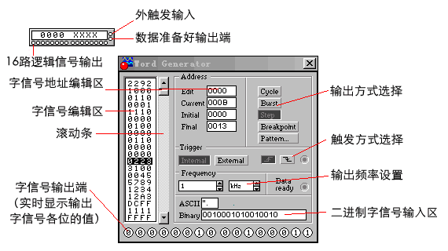

图1 字信号发生器图标和面板
把鼠标指针移到左边地址编辑区中要改变值的位置，在这可以输入0～9或A、B、C、D、E、F，在二进制信号编辑区中即可显示出输入的十六进制数对应的二进制数。如图1中地方输入
0223
的十六进制数，二进制字信号编辑区中即显示“0000001000100011”，同时在字信号地址编辑区的“Edet”中显示出该十六进制数的地址“000B”。
字信号的输出方式有三种：
Step（单步）:每单击一次“Step”，则字信号输出一条， 字信号编辑区中的地址下移一行，此方式可用于对电路进行单步调试。
Burst（单帧）：每按一次“Burst”，则从首地址开始至末地址连续逐条输出字信号。
Crcle（循环）：按“Crcle”，则从首地址至尾地址循环不断的输出。
选中某地址信号后，按“Breakpoint”则该地址被设置成中断点。“Burst”输出时，运行至该地址输出暂停。再单击“Pause”或按“F9”恢复输出。
字信号的触发方式：
当选择“Internal（内）”触发方式时，字信号的输出直接由输出方式按钮（“Step”、“Burst”和“Crcle”）启动。
当选择“External(外)”触发方式时，则需接入外触发脉冲信号，再定义“上升沿触发”或“下降沿触发”，单击输出方式按钮，待触发脉冲到来时才启动输出。
此外，在“数据准备好输出端”还可得到与输出信号同步的时钟脉冲输出。
按下“Pattern方式”按钮弹出图2对话框。其中前三个选项为清除、打开、存盘，用于对编辑区的字信号进行相应的操作。字信号存盘后文件扩展名为“.DP”。而后四个项目用于在编辑区生成按一定规律排列的字信号。
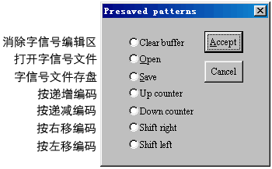
图2 “Pattern（方式）”对话框
应用实例下载：基本RS触发器。

EWB软件在电路设计中的应用
刘志学 闰建华
(河南鹤壁市广播电视发射中心 458000)
摘 要：EWB、50仿真软件是常用的EDA软件之一。本文介绍了EWB软件的基本功能、特点，尤其是它的"实时仿真"特点；简介了它的操作方法，以提高EWB50软件的应用水平。
关键词：EDA、EWB50、软件应用、电路设计自动化、电路仿真
1、序言
时至今日，EDA(Electronic Design Automatic)电路设计自动化软件、在广播电视设备的设计、检测与维护中已得到越来越广泛的应用。但是，与其它专业相比、在广播电视专业许多从事设备电路设计、检测与维护的工程技术人员、相应的直接采用EDA软件并不多。而且，由于对其软件的特性了解不够全面，未能充分发挥它在广播电视专业的作用。笔者就EDA软件的一些使用心得介绍给广播电视系统的同行。并以此共同提高利用计算机辅助分析，进行广播电视设备电路设计、检测与维护的水平，以达到相互交流的目的。
实际上电子设计自动化(简称EDA)早已深入到国外该行业的各个方面、并形成主流。凡是广播电视设备的电路设计，基本上都应用上了电子辅助设计软件。但毋庸置疑、其返璞归真的轻型EWB(Electronics.Workbench)软件、仍然有着巨大的实用价值。它也是常用的EDA设计软件之一。
2、EWB软件应用
2.1 EWB软件简介
Electronics Work bench(简称EWB)，中文又称电子工程师仿真工作室。该软件是加拿大交换图像技术有限公司(INTERACTIVE IMAGE TECHNOLOGIES Ltd)在90年代初推出的EDA软件。而在国内应用EWB软件，却是近几年的事。目前应用较普遍的EWB软件是在Windows95/98环境下工作的Electronics Work bench5.0(简称EWB5.0)，该公司近期又推出了最新电子电路设计仿真软件EWB6.0版本。
在众多的应用于计算机上的电路模拟EDA软件中，EWB50软件就像一个方便的实验室。相对其它EDA软件而言，它是一个只有16MHz的小巧EDA软件。而且功能也较单一、似乎不太可能成为主流的EDA软件形象，也就是用于进行模拟电路和数字电路的混合仿真。
但是，EWB50软件的仿真功能十分强大，近似100%地仿真出真实电路的结果。而且，它就象在实验室桌面或广播电视传输机房工作现场那样提供了示波器、信号发生器、扫频仪、逻辑分析仪、数字信号发生器、逻辑转换器，万用表等广播电视设备设计、检测与维护必备的仪器、仪表工具。EWB50软件的器件库中则包含了许多国内外大公司的晶体管元器件，集成电路和数字门电路芯片。器件库没有的元器件，还可以由外部模块导入。
EWB5.0软件是众多的电路仿真软件最易上手的。它的工作界面非常直观、原理图与各种工具都在同一个窗口内，即使是未使用过它的工程技术人员，稍加学习就可以熟练地应用该软件。现代的广播电视设备电路结构复杂，而EWB50软件，可以使你在广播电视设备的许多电路设计、检测与维护中无须动用电烙铁就可以知道它的结果，而且若想更换元器件或改变元器件参数，只须点点鼠标即可。这对广播电视设备的设计、检测与维护带来了多么大的帮助与变革。也是广播电视系统工程技术人员多年的梦寐以求。
EWB5.0软件也可以作为广播电视系统工程技术人员再教育，学习新技术、新知识的计算机辅助教学软件应用。利用它可以直接从屏幕上看到广播电视设备各种电路的输出波形等。
2.2 EWB软件的应用环境与运行
EWB5.0软件安装后约占15.6MB硬盘空间，其兼容性也较好。文件格式可以导出成能被ORCAD(该软件是由ORCAD公司于80年代末推出的EDA软件。它是世界上使用最广泛的EDA软件之一。相对于其它EDA软件而言，其功能也是最强大的。)或PROTEL(该软件是由PROTEL公司于80年代末推出的电路设计行业的CAD软件，也是电路设计者的首选软件之一。)读取的格式。但是，EWB5.0软件只有英文版本。在中文版的Windows/98下，它的一些图标会偏移两个位置，而在Windows/95下正常、也不会影响使用。
EWB5.0软件运行后，显示出功能强大的Windows统一风格的菜单栏。下面紧接着为工具栏，再往下即为作图区。比较特别的就是在其界面右上方有一个开关状的图标，当工程技术人员输入广播电视设备中的电路图连线后，它就是通电开关。接通电源开关就可以对设备电路的各项参数(包括各项电参数、失真、噪声、频率特性等)进行仿真。
EWB5.0软件工具栏靠下的部分就是元器件库，各种元器件、仪器、仪表都分门别类归在里面。从电阻到集成电路，从电压、电流表到示波器，还有各式电压源、电流源、信号源。总之，一般广播电视设备常用的元器件及检测仪器、仪表基本上应有尽有。而且，它还具有外挂元器件库接口，使广播电视设备专用元器件得以扩展应用。
这时，工程技术人员可将示波器、逻辑分析仪、信号发生器、扫频仪、万用表等各种仪器、仪表引入电路，做实时检测。就象是在广播电视传输机房现场，用实物搭成的测试平台一样。这对广播电视设备的检测、维护乃至设备的技术改造与设计都会受益匪浅。
2.3 广播电视设备电路图输入方式
EWB5.0软件采用图形化的电路图输入方式。它与国内广大电子工程技术人员广泛应用的Protel软件相似，但是操作上更为便捷。
元器件的模型都分类置于元器件盒内，就象我们日常使用的广播电视设备备件箱。放置一个元器件所要做的，仅仅是打开相应的元器件盒，将其中的元器件拖到工作平台上。删除元器件时，只需将元器件放回盒内即可。
EWB5.0软件设用自动布线系统，在电路图上布连线非常快捷。你只要按照鼠标从连线起点拉到终点后放开，它就会完成自动布线。在这两点之间便画出一条漂亮的连线。也不会出现Protel软件中"继续"现象。实际布线中，你如果稍有不慎，它也会把线连得一塌糊涂。有时线路看上去是连上了，其实并没连上。这时，只要用鼠标稍微拖动元件一段距离，若连线跟着走，说明连上了，否则要重新连接。例如：在设计中最后加入的电流，电压表这个元器件时常会出现这种问题。删除连线也较简便，只需将连线的一端拉起后松开，这根连线不管有多长就会立即消失。
例如：每个节点共有5个有效点，1个中心大点与大点边缘4个方向上的小点。小点只有当鼠标指向此外时才会显示出来。当鼠标选中大点时(此时鼠标呈手形)，可进行点的移动、删除工作，当选中小点时就可以从该方向上引线或断线。实际布线中，第一次的使用会带来困扰。但是，若接线有严重错误、EWB50软件会自动报警，不会有烧坏元器件的后顾之忧。当你掌握了引线的规则以后，就会觉得该软件还是很方便的。
EWB5.0软件为方便快速作图，还提供了一个名为"Favorites"的元件盒。它位于电子元器件平台工具栏的左侧，中文含意为"喜爱的"实意为"常用的"。那么，我们可以将一些广播电视设备经常易损、常用的元器件模型添加至"Favorites"内，以后放置这些元器件时，可直接从这里拖出，而不必再打开元件盒，使用操作极为方便。
2.4 EWB5.0软件的元器件模型库
EWB5.0软件拥有庞大的元器件模型库，它提供了电路仿真软件实用化的必备保证。EWB5.0与EWB40软件相比采用更为精确的固态器件模型。
例如：半导体器件模型，这些模型对广播电视系统设备的固态化、数字化设计、检测与维护来了很大的帮助。同时使广播电视设备电路仿真的结果更为准确。
EWB5.0软件拥有丰富的元器件模型库、主要包括：电源、电阻、电容、电感、二极管、双极性晶体管、FET、VMOS、传输线、控制开关、DAC与ADC、运算放大器与电压比较器、TTL74系列与CMOS4000系列数字电路、时基电路等、元器件总数近万种。其中二极管(含FET和VMOS管)2900种，运算放大器2000种。
EWB5.0软件所有的元器件值与参数均可改变、也可以构造自己的元器件和电子电路。在元器件上双击鼠标左键，便可以改变元器件的参数。例如：电阻、电容大小；电压、电流源的幅值。可操作元器件，如：开关、可变电阻等。在元器件上方的中括号内均有操作提示。
例如：可变电阻为R，开关是SPACE、可变电容为C等。如果不懂某些元器件的用法，请在元器件上单击鼠标右键，选"help"即可。
EWB5.0软件元器件也可改变方向，操作时只需按第8、9、13个按扭中的三角形图标，就能作出相应调整。值得提出的是，EWB50软件的保险丝，继电器、控制开关等模型更为真实。例如：当流过保险丝的电流超过额定值时将被熔断，继电器也会随着工作状况的变化吸合、释放。
2.5 EWB5.0软件的虚拟仪器、仪表库
配置精密、先进、完备的电子测量仪器、仪表是广播电视设备设计、检测与维护的必需技术手段。没有这些必要的仪器、仪表做保证，要完成现代化、规模较大而又复杂的广播电视系统设备的电路设计与检测、维护，几乎是不可能的。而且，一般的广播电视台站配置齐全价格贵重的电子仪器如：高频示波器、逻辑分析仪等也是不现实的。EWB5.0软件的电子工作平台，就象是为广播电视工作技术人员度身定造了各种各样的虚拟仪器、仪表让我们梦想成真。
例如：对于模拟电路可使用虚拟的万用表、函数发生器、示波器。扫频仪可分析广播电视设备的幅频特性及其电路的直流转移特性、交流特性与瞬态特性。对于广播电视数字设备的电路，可使用数字信号发生器、逻辑分析仪、逻辑转换器分析设备电路的时序和逻辑关系。例如：用一个由555时基电路组成的可调占空比的方波发生器来说明它的基本操作方法。
先按照电路图从元件库中取出555时基电路芯片，可调电阻等元件放在一边备用。这样比用一个元器件从工具箱里拿一个可省去许多麻烦。然后把它们摆好位置，以连线交叉次数较少为好、连线并修改元件参数到合适值。
在仪表上双击左键，就会出现仪器的面板。仪器均放在工具箱的最后一个图标内。这时，在适当的位置连入示波器，即可开启电源开关。在示波器图标上双击，便会显示出示波器的面板，适当调节示波器上旋钮使图形最为清晰易读。如果屏幕太小，?quot;EXPAND"按钮便可满足你的要求。此时，按"R"或"Clrl＋Ｒ"便可改变电阻的大小，从而调节方波的占空比。
EWB5.0的工作平台上还提供了一些方便测试的指示器。例如：电压表、电流表、指示灯、测试球、蜂鸣器、七段数码显示器和长条图显示器等。
(1)电压表与电流表以数字形式直观地显示在路电压或电流。
(2)测试球可用来指示被测点的电平的高低。
(3)蜂鸣器的两端加上一定电压时会发出声响。
(4)指示灯的两端加上一定电压时将被点亮。
(5)七段数码显示器可用以验证七段数码电路工作的正确性。
(6)长条图显示器能以条图的形式显示被测点电压。
合理使用这些非常直观的指示器，可以进一步提高广播电视设备的电路设计效率，加快了广播电视工程技术人员的电路分析能力。这样就可以通过使用EWB50软件的仿真模块，去检验广播电视设备电路设计的性能。通过简单的命令，转换到Workbench Layout。作为选择设备电路的信息可通过元件列表(Net-List)的格式输出，用于其他标准布线软件或经自动布线输出PCB印刷电路板。
2.6 EWB5.0软件的电路仿真模式
在广播电视设备的设计、检测与维护中，直接进行EDA软件设计如：仅仅应用PROTEL软件，并不能保证设计的电路达到目标和检测的数据是否准确等，还需要做出实物电路搭焊进行验证。如果实物电路不能正常工作，还得推倒重来，往往需要重复多次才能成功。而EWB5.0软件可以使你在广播电视设备电路开发调试中摆脱以往搭焊电路、调整试验的繁琐过程，少走弯路。能更快的检验开发者的构想，改进设备的设计方案，检验由于信号源、噪声等因素而导致设备电路的不可预知或无法精确计算其输出结果的电路系统。从而提高了开发者的工作效率，缩短了广播电视设备电路系统开发设计、检测与维护的周期。
当前，几乎所有的电路仿真软件都遵循着与PSPICE(PSPICE是较早出现的EDA软件之一。1985年就由MICRSIM公司推出。在1991年由美国加州大学佰克利分校推出了PSPICE5.0版本。也是国内电路仿真应用最普遍、公认最好的一种电路模拟分析软件。现在使用较多的是PSPICE6.2版本。)一样的仿真模式即：
(1)首先对电路进行必要的编辑、检查无误方可进行计算。
(2)计算完毕，才可以查看计算结果与电路波形。
(3)如果不满意，必须从头进入编辑界面，修改电路参数等，重复上述过程直到满意为止。
以上这种在路波形查看界面与电路编辑界面之间转换的仿真模式，将使我们在广播电视设备设计、检测与维护中带来操作上的不便。EWB50软件则采用了新颖而高效的仿真模式--"实时仿真"，即在仿真的同时，允许修改电路元件的参数，并且可以立即进入新的状态开始仿真。
EWB5.0软件多种精细的设计、也给我们广大工程技术人员在操作中带来许多方便。例如：在电子工作平台的右上角，多了一个电源开关和一个暂停按钮。当完成广播电视设备电路图并连接好相应的仪器、仪表以后，点击一下电源开关、计算机立即进入电路仿真状态。电路图即刻变成实际的电路。仪器、仪表也迅速地显示出仿真的实时结果与波形。
2.7 EWB5.0软件的通用性与兼容性
EWB5.0软件可以读入PSPICE格式的电路网表文件，进行模拟分析。而且还可以很方便地转换成PSPICE、PROTEL和ORCAD等格式的电路网表文件，供其它电路软件使用。
EWB5.0软件使用的器件模型格式也与PSPICE软件兼容，这是因为PSPICE软件发展至今，已被并入ORCAD公司。它秉承了该软件的一贯性能优秀作风，成为"ORCAD-PSPICE"。新推出的版本，PSPICE91，支持在Windows/9x/NT平台上工作，但是，PSPICE软件仍然可以单独销与使用。
而ORCAD软件世纪集成版工作于／Window/95与Windows/NT环境下，也集成了电原理图绘制，印刷电路板设计、模拟与数字电路混合仿真等功能。尤其它的电路仿真元器件库更达到了8500个，收入了几乎所有的通用型电路元器件模块。它的强大功能导致了EWB5.0软件，只要将库文件稍加修改、就可以调用品种异常丰富的ORCAD软件与PSPICE软件元器件模块型库。同时，也可使PSPICE软件与ORCAD软件的使用者直接进入EWB5.0软件的图形操作界面，又不会造成不必要的损失。
EWB5.0软件提供了内部图表编辑器，可以将仪器、仪表显示的波形进行必要的粘贴复制，编辑制作成标准的图表，并可以在打印电路图时，同元件列表，电路描述等信息一起打印出来。例如：进入编辑器中对广播电视设备电路文件进行修改，再退出编辑器检查设备电路文件的语名合法性，直到没有错误为止。此时，就可以对电路进行分析计算。在任何时候都可以按相应的键获得在线帮助，以了解库中各种元器件模型的名称，用法及各种控制命令的操作等。
3、结论
随着广播电视系统的网络化、数字化、固态化的飞速发展与设备电子技术的进步，系统中设备的电路设计、检测与维护的规模也越来越大。又加上设备可靠性进一步提高，使广播电视机房有人值守、无人值班变为现实。在这种情况下，广播电视设备的设计、检测与维护必须采用计算机辅助分析设计与远程检测维护技术。如果采用过去传统的方式，几乎是不可想象的，也是不会实现的。显然，EWB50软件以及其出色的性能表现，具有填补空白的意义。这正是大家开始接受它的主要原因。
当前，广播电视网络系统中繁杂的设备电路设计、仿真与分析，就可以在功能强大的EWB5.0软件下轻松完成。价格贵重的电子测试仪器、仪表垂手而得，各种各类繁多的元器件随手可取，更不用担心在实际工作中烧毁元器件。
(1)EWB5.0软件实际上是一个电路仿真模拟器程序，它分析广播电视设备电路文件，输出包含分析结果的数据文件。EWB50软件程序可对设备电路进行各种分析、计算在不同环境下，一个设备电路中的各个电压和电流值。
例如：直流工作点计算、非线性器件小信号模拟计算，直流转移特性分析，直流传输曲线与直流灵敏度分析、频率响应的计算和分析、设备电路噪声分析、大信号瞬态分析、离散付立叶分析、蒙特-卡罗(Monte-Carlo)统计分析。更重要的是温度对广播电视设备电路的影响分析、EWB5.0均可仿真模拟出来，其分析可由打印机输出，从而获得仿真模拟结果。
(2)EWB5.0软件也是一个图形处理器，它就象一台"示波器"，以波形图的形式将EWB5.0软件的分析数据结果在屏幕上显示出来。
例如：可以显示广播电视设备电路中任意节点的瞬态电压波形、频响曲线、相频曲线，甚至任意电子器件的瞬态电流波形，功耗曲线、阻抗曲线等。并可将任一区域放大，以利观察其细节部分，也能用打印机或绘图仪将波形拷贝输出。
(3)EWB5.0软件又是一个设置元器件模型参数的程序。确立广播电视设备电路中所用元器件的精确模型，对于设备模拟电路的计算机辅助分析的精度至关重要。因为，广播电视设备生产厂家所提供的测量数据都是元器件如何工作的外部特性。而EWB5.0软件中所使用到的是从元器件内部物理过程来描述该元器件如何工作的物理模型与相关参数。这就需要使用EWB5.0软件程序将生产厂家提供的测量数据变换成物理模型参数。EWB5.0软件具有丰富的元器件模型参数库文件。
例如：包含各种二极管、双极性晶体管各种场效应管、功率MOS管及运算放大器和电压比较器的宏模型多达数千种。当EWB50软件提供的元器件模型不能满足我们的要求时，可以运行该软件的程序，输入来自广播电视设备生产厂家的元器件参数。通过运算、自动转换成EWB5.0软件程序进行设备电路分析所需的模型参数，并可以存入元器件库中
软件简介
随着电子技术和计算机技术的发展，电子产品已与计算机紧密相连，电子产品的智能化日益完善，电路的集成度越来越高，而产品的更新周期却越来越短。电子设计自动化（EDA）技术，使得电子线路的设计人员能在计算机上完成电路的功能设计、逻辑设计、性能分析、时序测试直至印刷电路板的自动设计。EDA是在计算机辅助设计（CAD）技术的基础上发展起来的计算机设计软件系统。与早期的CAD软件相比，EDA软件的自动化程度更高、功能更完善、运行速度更快，而且操作界面友善，有良好的数据开放性和互换性。
电子工作平台（EWB）是加拿大Interactive Image Technologies公司于八十年代末、九十年代初推出的电路分析和设计软件，它具有这样一些特点：
（1）采用图形方式创建电路：绘制电路图需要的元器件、电路仿真需要的测试仪器均可直接从屏幕上选取；
（2）提供了较为详细的电路分析功能。
因此非常适合电子类课程的教学和实验。
操作指南
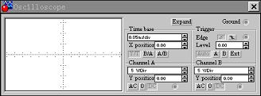
1、电路的创建
（1）元器件的操作
主要包括：元器件的选用；元器件的移动、旋转、复制与删除；元器件标识（Label）、编号（Reference ID）、数值（Value）、模型参数（Model）、故障（Fault）等特性的设置。
说明：①元器件各种特性参数的设置可通过双击元器件弹出的对话框进行；
②编号（Reference ID）通常由系统自动分配，必要时可以修改，但必须保证编号的唯一性；
③故障（Fault）选项可供人为设置元器件的隐含故障，包括开路（Open）、短路（Short）、漏电（Leakage）、无故障（None）等设置。
（2）导线的操作
主要包括：导线的连接、弯曲导线的调整、导线颜色的改变及连接点的使用。
说明：①连接点是一个小圆点，存放在无源元件库中，一个连接点最多可以连接来自四个方向的导线，而且连接点可以赋予标识；
②向电路插入元器件，可直接将元器件拖曳放置在导线上，然后释放即可插入电路中。
（3）电路图选项的设置
Circuit/Schematic Option对话框可设置标识、编号、数值、模型参数、节点号等的显示方式及有关栅格（Grid）、显示字体（Fonts）的设置，该设置对整个电路图的显示方式有效。其中节点号是在连接电路时，EWB自动为每个连接点分配的。
2、模拟仪表的使用
（1） 数字多用表
（2） 函数信号发生器
（3） 示波器
示波器的图标和面板以及各部分所代表的含义如下所示。

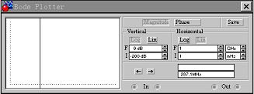
其中：
Expand ---- 面板扩展按钮；
Time base ---- 时基控制；
Trigger ---- 触发控制；包括：
①Edge ---- 上（下）跳沿触发
②Level ---- 触发电平
③触发信号选择按钮：Auto（自动触发按钮）；A、B（A、B通道触发按钮）；Ext（外触发按钮）
X（Y）position ---- X（Y）轴偏置；
Y/T、B/A、A/B ---- 显示方式选择按钮（幅度/时间、B通道/A通道、A通道/B通道）；
AC、0、DC ---- Y轴输入方式按钮（AC、0、DC）。
（4） 波特图仪
波特图仪的图标和面板以及各部分所代表的含义如下所示。

其中：
Magnitude（Phase）---- 幅频（相频）特性选择按钮；
Vertical（Horizontal）Log/Lin ---- 垂直（水平）坐标类型选择按钮（对数/线性）；
F（I）---- 坐标终点（起点）。
说明：波特图仪有IN和OUT两对端口，每对端口从左到右分别为+V端和-V端，其中IN端口的+V端和-V端分别接电路输入端的正端和负端，OUT端口的+V端和-V端分别接电路输出端的正端和负端。此外在使用波特图仪时，必须在电路的输入端接入AC（交流）信号源，但对其信号频率的设定并无特殊要求，频率测量的范围由波特图仪的参数设置决定。
3、元器件库和元器件的创建与删除
对于一些没有包括在元器件库内的元器件，可以采用自己设定的方法，自建元器件库和相应元器件。
EWB自建元器件有两种方法：一种是将多个基本元器件组合在一起，作为一个"模块"使用，可采用下文提到的子电路生成的方法来实现；另一种方法是以库中的基本元器件为模板，对它内部参数作适当改动来得到，因而有其局限性。
若想删除所创建的库名，可到EWB的元器件库子目录名"Model"下，找出所需删除的库名，然后将它删除。
4、 子电路的生成与使用
为了使电路连接简洁，可以将一部分常用电路定义为子电路。方法如下：首先选中要定义为子电路的所有器件，然后单击工具栏上的生成子电路的按钮或选择Circuit/Create Subcircuit命令，在所弹出的对话框中填入子电路名称并根据需要单击其中的某个命令按钮，子电路的定义即告完成。所定义的子电路将存入自定义器件库中。
一般情况下，生成的子电路仅在本电路中有效。要应用到其它电路中，可使用剪贴板进行拷贝与粘贴操作，也可将其粘贴到（或直接编辑在）Default.ewb文件的自定义器件库中。以后每次启动EWB，自定义器件库中均自动包含该子电路供随时调用。
5、帮助功能的使用
EWB提供了丰富的帮助功能，选择Help/Help Index命令可调用和查阅有关的帮助内容。对于某一元器件或仪器，"选中"该对象，然后按F1键或单击工具栏的帮助按钮，即可弹出与该对象相关的内容。建议充分利用帮助内容。
6、基本分析方法
（1）直流工作点的分析
直流工作点的分析是对电路进行进一步分析的基础。在分析直流工作点之前，要选定Circuit/Schematic Option中Show nodes（显示节点）项，以把电路的节点号显示在电路图上。
（2）交流频率分析
交流频率分析即分析电路的频率特性。需先选定被分析的电路节点，在分析时，电路的直流源将自动置零，交流信号源、电容、电感等均处于交流模式，输入信号也设定为正弦波形式。
（3）瞬态分析
瞬态分析即观察所选定的节点在整个显示周期中每一时刻的电压波形。在进行瞬态分析时，直流电源保持常数，交流信号源随着时间而改变，电容和电感都是能量储存模式元件。在对选定的节点作瞬态分析时，一般可先对该节点作直流工作点的分析，这样直流工作点的结果就可作为瞬态分析的初始条件。
（4）傅里叶分析
傅里叶分析用于分析一个时域信号的直流分量、基频分量和谐波分量。一般将电路中交流激励源的频率设定为基频，若在电路中有几个交流源时，可以将基频设定在这些频率的最小公因数上。
ＥＷＢ在《模拟电子技术基础》
课程教学中的应用
胡晓云 邓肖粤

（浙江电大桐乡分校314500）（浙江广播电视大学 310012）
摘要
本文根据作者的教学实践,介绍了在《模拟电子技术基础》课程教学中应用EWB(虚拟电子工作台）进行模拟实验的方法和一些实例。通过这些例子，我们可以看到EWB在《模拟电子技术基础》课程教学中的广阔前景，其方便的更改电路和元件参数的能力，使我们得以很好的了解电子电路的各种性质。这不失为一种很好的理论联系实际的教学方法，也是一种对学生实际能力培养的有效工具。利用计算机的电子设计自动化(EDA)应是电子技术教学今后的发展方向。
关键词：EWB，电子技术，模拟实验。
引言：
长期以来，《模拟电子技术基础》课程教学。是以理论课教学、课程实验和课程设计等教学环节构成。我们在教学实践的过程中，结合理论教学的进程，利用计算机的电子设计自动化软件Electronics Workbench（虚拟电子工作台简称EWB）在计算机上进行基础验证模拟实验，作为教学的补充。使学生增强对电路的感性认识，掌握各种仪器的基本使用、电路参数的测试方法。我们采用工作在WINDOWS98平台上的EWB50.C(虚拟电子工作台)软件。实验可由教师结合教学内容通过多媒体教学平台演示完成也可由学生在课外参照有关习题完成。通过人机对话的方式，能使每个人都能亲自动手接触电路,进行元件接线,参数设定。边连线，边测试，边修改，边分析，并与理论计算结果进行对照。通过EWB软件的“component properties”(组成部件属性)可随时调整和修改元器件参数,分析各元件参数对电路的作用与影响。调试和测量过程就是最好的学习过程。在这样的实验中,把实验与理论有机的结合起来。加深了学生对理论的认识。
方法与内容：
实验方法如实验流程图１示[1]，结合具体的教学内容，在理论教学过程中穿插进行。根据所学电路的原理图，用ＥＷＢ模拟连接电路，确定电路中的各元器件参数，使用EWB虚拟仪器进行在线测量。对照电
路设计要求更改相关元件参数，观察所得的变化。最后与理论计算进行对照比较。以下是几个实际的例子 ：
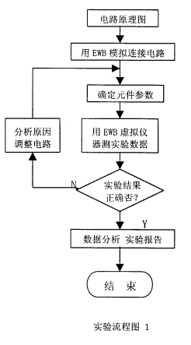

一、单级放大器放大特性的研究：
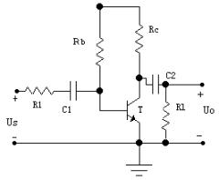
图２所示为单级阻容耦合共射放大电路电原理图2

图中。各元件参考值为：Ｔ3DG44A,β＝30, R_{s}=5kΩ, R_{b}=470kΩ,R_{c}= R_{l} =5 kΩ,C_{l}=C₂=50μF,
U_{I}=10mV/1kHz ,Vcc=+12V,U_{be}=0.75V,r _{bb’}。调节R_{b}可调整放大器的静态工作点。由图可算得静态工作点
：
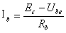
.........(1)

...(2)

....(3)
其中I_{cＱ}为集电极静态工作电流，U_{ceＱ}为集电集静态工作电压。在中频段不需要考虑耦合电容和分布电容、晶体管结电容的影响。利用微变等效电路法可得三极管输入端的微变等效电阻：[2]
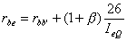
...(4)

中频段电压放大倍数:
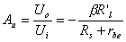
...(5)

其中等效负载电阻:
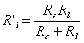
.......(6)

由A_{u}表达式可知当R_{c}、I_{c}变化时，A_{u}随之变化。
1、测量不同R_{b}时的I_{b} 、I_{cＱ} 、和 U_{ceQ}的值并与理论值进行比较，并填充完成表格内容。根据实验
电原理图，用EWB软件进行模拟连线，在基极和集电极串接一内阻(1nΩ)可不计的模拟电流表，在集电极和
发射极并联一内阻为１ＧΩ的模拟电压表。实际测试的EWB计算机模拟界面如图３所示：
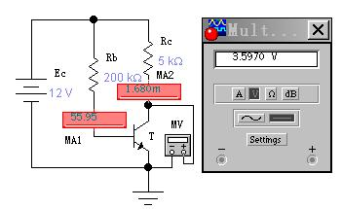

图3
依次改变R_{b}的值将测试结果和理论计算值填入表中。
R_{b}值(kΩ)  参数名称 | 200 | 250 | 300 | 350 | 400 | 450 | 500
I_{b}理论值(uA) | 56.3 | 45.0 | 37.5 | 32.1 | 28.1 | 25.0 | 22.5
I_{b}测量值(uA) | 55.95 | 44.85 | 37.41 | 31.97 | 27.98 | 24.87 | 22.43
I_{cＱ}理论值(mA) | 1.689 | 1.350 | 1.125 | 0.963 | 0.843 | 0.750 | 0.675
I_{cＱ}测量值(mA) | 1.680 | 1.345 | 1.123 | 0.958 | 0.8402 | 0.7461 | 0.6715
U_{ceQ}理论值(V) | 3.555 | 5.250 | 6.375 | 7.185 | 7.785 | 8.250 | 8.625
U_{ceQ}测量值(V) | 3.5970 | 5.2719 | 6.3895 | 7.2048 | 7.790 | 8.2667 | 8.6399
可以看出，测试结果与理论计算具有很好的一致性。
2、以R_{b}＝270kΩ，输入信号频率为１千赫，幅度为10毫伏。测量放大器的电压放大倍数并与理论值进
行比较。并讨论放大电路参数变化对倍数的影响。
根据实验电原理图，用EWB软件进行模拟连线后的测量电路及结果如图４所示：
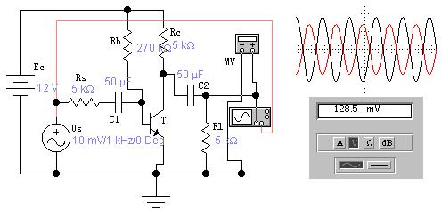

图４
通过交流毫伏表MV测得输出电压U₀，与输入电压比较可以算得电压放大倍数 A_{u}=128.5/10=12.85倍。
而电压放大倍数的理论值由(1)-(6)式计算可得：R_{b}=270 kΩ， I_{b}=0.042mA, I_{c}=1.25mA,r_{be}=824Ω,
A_{u}=12.88倍，理论计算与模拟实验具有很好的一致。
通过模拟双踪示波器可观察放大器的输入与输出波形，其中红色线条为输入波形，黑色线条为输出波形，二者有一相位差π。图４电路还可用来考察放大电路参数的变化对放大倍数的影响，现分别讨论之
(1)集电极电流变化的影响。在其它参数不变条件下，通过改变R_{b}分别获得不同的I_{c}，测出放大倍数与集电极电流之间的关系如下表示。 从表中可反映二点：当集电极电流大于某值，即三极管处于饱和时，电路的电压放大倍数小于1，当管子处于正常放大状态时，随着I_{c}的减小，电路的电压放大倍数随之减小。
Ｒb(kΩ) | 100 | 130 | 150 | 600 | 1000 | 1500 | 2000
I_{cＱ}测量值(mA) | 2.377 | 2.369 | 2.238 | 0.560 | 0.339 | 0.225 | 0.163
A_{u}(倍) | 0.146 | 0.683 | 13.47 | 11.36 | 9.96 | 8.63 | 7.62
（2）负载电阻对放大倍数的影响。取I_{c}=1.25mA，分别测出R_{c}= R_{l} =3 kΩ和R_{c}=R_{l}=5kΩ的放大倍数分别为7.71倍和12.85倍。即随着负载电阻的减小，放大倍数随之减小。
3、放大器的最佳工作点与晶体管最大允许输入电压的研究
(1）在图4实验电路中取R_{c}=5kΩ，调节R_{b}使得当输入电压逐渐加大时，输出波形正负向同时出现削波，即表示这时放大器的静态工作点已选择在动态特性曲线的中点。记录此时的I_{ceQ}值和U_{ceQ}值分别为1.56(mA)和4.20(V)。测出当输出电压最大而不失真时放大器输入电压U_{s}的值为230mV（晶体管的输入电压U_{be}为39mV）,此时放大器的动态范围最大。
(2)在上述电路中再改变R_{b}的值,当增大R_{b}时出现正向削波，说明晶体管出现了截止失真。当减小R_{b}时出现反向削波，说明晶体管出现了饱和失真。
二、 谐振荡器与波形变换

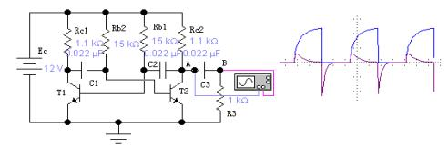

图5
限于篇幅，下面只能作一些简要介绍。图5是多谐振荡器用EWB进行模拟实验的接线图及测量波形图。三极管T1、T2选用3DG44A其余元件参数如图示。示波器x轴设置为0.10ms/div。
1、 测量振荡周期与波形：蓝色线条所示为多谐振荡器输出波形。红色线条为多谐振荡器输出端通过一微分电路后得到的一正一负二尖脉冲。振荡周期理论值为
T≈1.4R_{b}C=1.4×15K×0.022u=0.462ms
实测波形周期从示波器上可读得约为0.465ms。通过改变C₁、C₂或R₁ 、R₂值，可改变脉冲宽度和周期。
2、输出波形的改善和应用：上述多谐振荡器输出波形的上升沿较差，一般可通过在耦合电容C₁、C₂前面加隔离二极管来改善矩形波的上升沿。通过在输出端连接微分电路电路，可获得一正一负的尖脉冲；通过在输出端连接积分电路电路，可获得三角波或据齿波；改变微分电路或积分电路参数可改变脉冲宽度。加上二极管限幅电路可获得单向尖脉冲。
三、集成运算放大器的应用
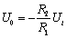

反相与求和电路：图6是反相与求和电路EWB模拟实验接线测试图，其中IC为理想集成运放。当U_{i2}不接时为反相比例运算电路，通过改变R₁和R₃的值R，可以改变输出与输入电压的比例。当接上U_{i2}时为反相比例相加运算：
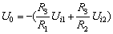

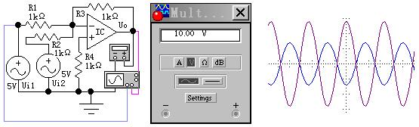
图6
通过改变输入电压U_{i1}、U_{i2}或改变R₁、R₂和R₃的值，在输出端可获得比例相加的输出电压。在EWB模拟
测试电路中可以方便地改变U_{i1}、U_{i2}或R₁、R₂和R₃的值以获得不同的输出电压。此电路稍作改动即可验证
同相求和电路、微分电路和积分电路。
2、 文氏桥式及RC振荡电路
图7是文氏桥式振荡电路的EWB模拟实验接线图,当R₁=R₂=500Ω，C₁=C₂=0.22uF时，由理论计算可得振
荡频率为：
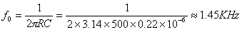
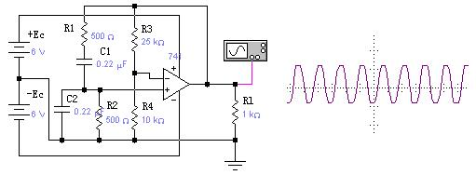
图7
从实测波形图上可以看出,示波器X轴为0.50ms/div,实际读数正弦波周期近拟为0.7ms,即频率约为1.43KHz。通过改变R₁、R₂和C₁、C₂的值可得到不同频率的正弦波，为满足起振条件必须使R₃＞2 R₄。此电路略作改动可接成RC移相式和双T网络式振荡器。
2小结：
1、 用EWB进行仿真模拟实验，实验过程非常接近实际操作的效果。各元器件选择范围广，参数修改方
便，不会象实际操作那样多次地把元件焊下而损坏器件和印刷电路板。使电路调试变得快捷方便。对《模拟电子技术基础》课程中的绝大部分电路都能应用，不仅能用于对单个电路特性和原理进行验证，也能就用于多级的组合电路。
2、 件不但提供了各种丰富的分立元件和集成电路等元器件, 还提供了各种丰富的调试测量工具：各种电压表、电流表、示波器、指示器、分析仪等。是一个全开放性的仿真实验和课件制作平台,给我们提供了一个实验器具完备的综合性电子技术实验室。可以在任意组合的实验环境中，搭建实验。可用常规的调试方法如测量各点电压、电流，波形等来调试和测量电路。对于较大规模的电路，可分级接线和调试。通过元件复制或单级电路的复制来完成整个电路的组装。因此也适用于较大型的设计性实验。
3、 EWB（电子学工作平台）为我们提供了一个很好的实用工具，使我们能够在教学过程中随时提供实验、演示和电路分析。教师可以在多媒体教室中深入浅出地分析各种电路的特性，讲解各种参数改变对电路的影响。学生可结合学习内容，进行接近于实际电路的调试分析，有利于对加深对理论理解。特别是一些实验条件较差的大中专院校和广播电视大学的基层工作站，通过这样的计算机模拟仿真实验，把电子技术的理论教学和实验教学有机地结合了起来。为电子电路实际制作打下一个良好的基础。
4、为开放及远程教育提供了一个很好的学习课件。学生可在网上进行电子技术的仿真实验甚至可进行大型的专题作业和课程设计，应用这样的仿真实验课件进行网上电子技术理论学习、仿真实验、网上习题、和网上答疑

